Tiết 56 – ÔN TẬP BIỂU ĐỒ QUẠT TRÒN
I. MỤC TIÊU:
1. Kiến thức:
- Củng cố kiến thức về biểu đồ quạt tròn
2. Năng lực
- Năng lực chung: NL sử dụng ngôn ngữ toán học: kí hiệu, tưởng tượng. NL tư duy: logic, khả năng suy diễn, lập luận toán học. NL thực hiện các phép tính.NL hoạt động nhóm. NL sử dụng các công cụ: công cụ vẽ
- Năng lực chuyên biệt: Áp dụng kiến thức làm bài tập
3. Phẩm chất: Tự lập, tự tin, tự chủ
II. THIẾT BỊ DẠY HỌC VÀ HỌC LIỆU
1 - GV: Sgk, Sgv, các dạng toán…
2 - HS : Xem trước bài; Chuẩn bị các dụng cụ học tập; SGK, SBT Toán
III. TIẾN TRÌNH BÀI DẠY
A. HOẠT ĐỘNG KHỞI ĐỘNG (MỞ ĐẦU)
a) Mục tiêu: Kích thích tính ham học hỏi của học sinh và bước đầu hình thành kiến thức mới.
b) Nội dung: HS lắng nghe trả lời câu hỏi của GV
c) Sản phẩm: HS vận dụng kiến thức để trả lời câu hỏi GV đưa ra.
d) Tổ chức thực hiện:
Gv dẫn dắt vào bài mới
B. HÌNH THÀNH KIẾN THỨC MỚI – ÔN TẬP KIẾN THỨC
a) Mục tiêu: Hệ thống kiến thức
b) Nội dung: Kiến thức bài học
c) Sản phẩm: Bảng kiến thức
d) Tổ chức thực hiện:
HĐ CỦA GV VÀ HS | SẢN PHẨM DỰ KIẾN
- Bước 1: Chuyển giao nhiệm vụ: Yêu cầu HS hệ thống kiến thức cần nhớ bằng các câu hỏi GV  - Bước 2: Thực hiện nhiệm vụ:  + HS: Trả lời các câu hỏi của GV  + GV: Theo dõi, hướng dẫn, giúp đỡ HS thực hiện nhiệm vụ  - Bước 3: Báo cáo, thảo luận:  + HS báo cáo kết quả  + Các HS khác nhận xét, bổ sung cho nhau.  - Bước 4: Kết luận, nhận định: Đánh giá kết quả thực hiện nhiệm vụ của HS  GV chốt lại kiến thức | Biểu đồ hình quạt tròn có các yếu tố sau:  +) Đối tượng thống kê được biểu diễn bằng các hình quạt tròn.  +) Số liệu thống kê theo tiêu chí thống kê của mỗi đối tượng được ghi ở hình quạt tròn tương ứng. Số liệu thống kê được tính theo tỉ số phần trăm.  +) Tổng các tỉ số phần trăm ghi ở các hình quạt tròn là 100%.
C. HOẠT ĐỘNG LUYỆN TẬP
a) Mục tiêu: Hệ thống các dạng bài tập
b) Nội dung: Các dạng bài tập
c) Sản phẩm: Áp dụng phương pháp để làm bài tập
d) Tổ chức thực hiện:
HĐ CỦA GV VÀ HS | SẢN PHẨM DỰ KIẾN
Nhiệm vụ 1: Dạng 1: Đọc, mô tả và biểu diễn thành thạo các dữ liệu vào biểu đồ hình quạt tròn  - Bước 1: Chuyển giao nhiệm vụ: Nêu phương pháp giải và các bài tập, hướng dẫn HS cách giải các dạng bài tập  - Bước 2: Thực hiện nhiệm vụ:  + HS: Trả lời các câu hỏi của GV  + GV: Theo dõi, hướng dẫn, giúp đỡ HS thực hiện nhiệm vụ  - Bước 3: Báo cáo, thảo luận:  + HS báo cáo kết quả  + Các HS khác nhận xét, bổ sung cho nhau.  - Bước 4: Kết luận, nhận định: Đánh giá kết quả thực hiện nhiệm vụ của HS  GV chốt lại kiến thức | Dạng 1: Đọc, mô tả và biểu diễn thành thạo các dữ liệu vào biểu đồ hình quạt tròn  I. Phương pháp  Mô tả và biểu diễn dữ liệu trên biểu đồ:  - Đọc và mô tả thành thạo các dữ liệu ở dạng biểu đồ hình quạt tròn.  - Lựa chọn và biểu diễn được dữ liệu vào biểu đồ thích hợp.
II. BÀI TẬP
Bài 1 Biểu đồ sau cho biết tỉ số phần trăm các mặt hàng bán chạy trong một cửa hàng đồ chơi.
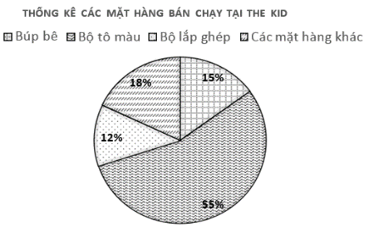
Đọc các số liệu đã cho trong biểu đồ.

Lời giải:
Các mặt hàng bán chỵ tại cửa hàng The Kid:
Búp bê chiếm 15%
Bộ tô màu chiếm 55%
Bộ lắp ghép chiếm 12%
Các mặt hàng khác chiếm 18%.
Bài 2 Biểu đồ hình quạt tròn su biểu diễn tỉ số phần trăm số học sinh đăng ký các CLB hè của lớp 7A2 trường THCS Thanh Liệt.
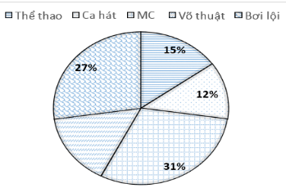
Tính số phần trăm học sinh đăng ký tham gia võ thuật của lớp 7A2 .
Bài giải
Số phần trăm học sinh đăng ký tham gia võ thuật của lớp 7A2 là:

100% - 15% - 12% - 31% - 27% =15% .
Bài 3 Biểu đồ hình quạt bên cho biết tỉ số phần trăm các phương tiện được sử dụng đến trường học của 40 học sinh trong một lớp bán trú.
Dựa vào biểu đồ, tính số học sinh đi bộ, số học sinh đi xe đạp, số học sinh được bố mẹ chở bằng ô tô, số học sinh được bố mẹ chở bằng xe máy.
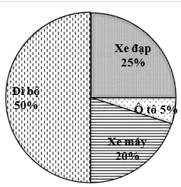
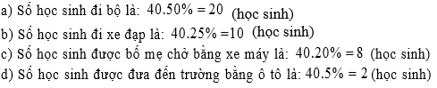
HĐ CỦA GV VÀ HS | SẢN PHẨM DỰ KIẾN
Nhiệm vụ 2: Dạng 2: Phân tích và xử lý dữ liệu  - Bước 1: Chuyển giao nhiệm vụ: Nêu phương pháp giải và các bài tập, hướng dẫn HS cách giải các dạng bài tập  - Bước 2: Thực hiện nhiệm vụ:  + HS: Trả lời các câu hỏi của GV  + GV: Theo dõi, hướng dẫn, giúp đỡ HS thực hiện nhiệm vụ  - Bước 3: Báo cáo, thảo luận:  + HS báo cáo kết quả  + Các HS khác nhận xét, bổ sung cho nhau.  - Bước 4: Kết luận, nhận định: Đánh giá kết quả thực hiện nhiệm vụ của HS  GV chốt lại kiến thức | Dạng 2: Phân tích và xử lý dữ liệu  - Phương pháp giải:  Nhận ra được vấn đề hoặc quy luật đơn giản dựa trên phân tích các số liệu thu được ở biểu đồ hình quạt tròn.  Giải quyết những vấn đề đơn giản liên quan đến các số liệu thu được.  Nhận biết được mối liên hệ giữa thống kê với những kiến thức trong các môn học khác và trong thực tế.  .
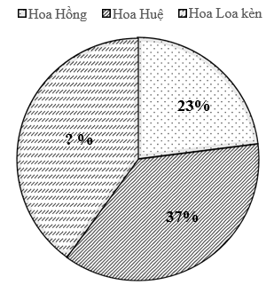
II. BÀI TẬP
Bài 1 Biểu đồ hình quạt dưới đây thể hiện diện tích đất trồng: hoa Huệ, hoa Hồng và hoa Loa kèn trong vườn hoa nhà cô Loan.

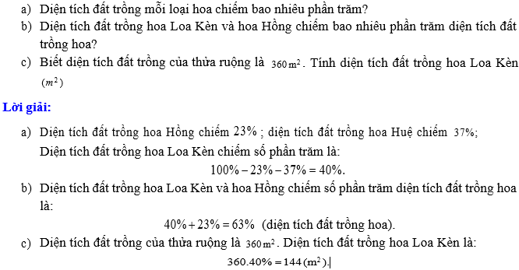
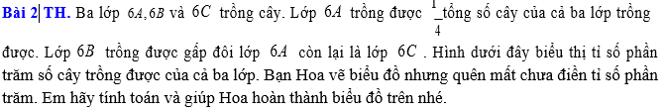
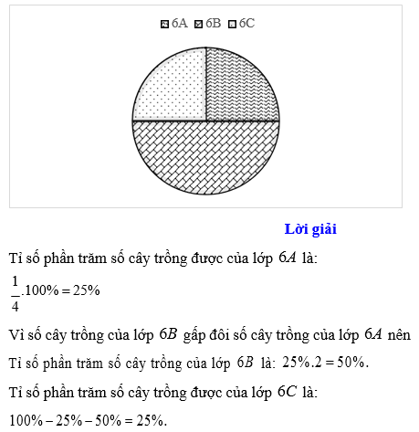
Bài 3. Doanh số thu được của các mặt hàng hoa quả trong quý I năm 2022 của cửa hàng The Fruit được cho trong bảng số liệu sau:
Sản phẩm | Cam | Táo | Dưa | Mít | Xoài
Doanh số (đơn vị: đồng) | 20080000 | 16899000 | 4890000 | 8200000 | 18000000
- Lập bảng số liệu biểu diễn tỉ số phần trăm doanh số của các mặt hàng hoa quả trong quý I
năm 2022 của cửa hàng The Fruit. (làm tròn đến chữ số hàng phần trăm).
- Điền số liệu vào biểu đồ hình quạt tròn sau.
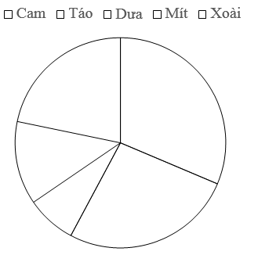

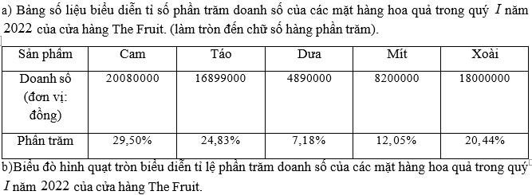
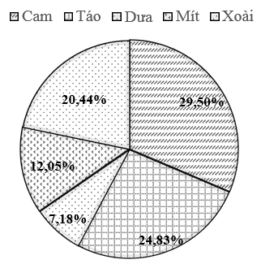
D. HOẠT ĐỘNG VẬN DỤNG
a) Mục tiêu: Vận dụng kiến thức làm bài tập
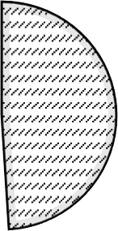
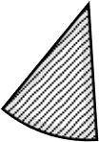
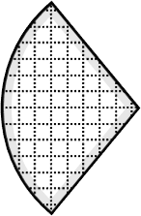
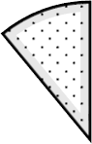
b) Nội dung: Các dạng bài tập
Bơi Bóng bàn Cầu lông Bóng rổ
11%
28%
49%
12%
c) Sản phẩm: Bài giải của HS
d) Tổ chức thực hiện:
Bài 1. Biểu đồ hình quạt tròn sau đây cho biết tỉ số phần trăm học sinh tham gia các môn thể thao của một trường THCS. Hãy đọc tỉ số phần trăm của các môn thể thao đó.

Bài 2. Cho biểu đồ hình quạt tròn sau biểu diễn thống kê “Bạn làm gì trong thời gian rảnh rỗi” của học sinh khối 7.
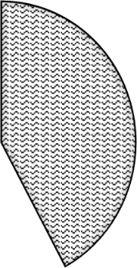
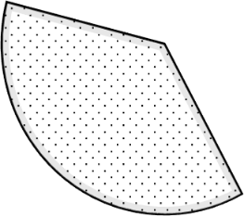
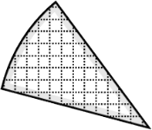
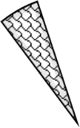

  - Em hãy cho biết trong 400 học sinh khối 7 có bao nhiêu bạn thích đọc sách hoặc nghe nhạc trong thời gian rảnh rỗi.
BẠN LÀM GÌ TRONG THỜI GIAN RẢNH RỖI?
5%
5%
Nghe nhạc
Xem ti vi
10%
Chơithể thao
40%
Đọc sách
35%
  - Tính tỉ số học sinh thích nghe nhạc so với số học sinh thích xem ti vi.

